КОНСПЕКТ УРОКА ПО ПРЕДМЕТУ «ОКРУЖАЮЩИЙ МИР» В 1 КЛАССЕ.
Учитель: Коновалова Л.И.
Тема: Почему нужно чистить зубы и мыть руки?

Цели:
Познавательные УУД:
1) формируем умение извлекать информацию из схем, иллюстраций, текста, таблиц;
2) формируем умение представлять информацию в виде рисунка;
3) формируем умение выявлять сущность, особенности объектов;
4) формируем умение на основе анализа объектов делать выводы.
Коммуникативные УУД:
1) формируем умение слушать и понимать других;
2) формируем умение строить речевое высказывание в соответствии с поставленными задачами;
3) формируем умение оформлять свои мысли в устной форме;
4) формируем умение совместно договариваться о правилах общения и поведения.
Личностные УУД:
1) формируем умение определять и высказывать самые простые, общие для всех людей правила;
2) формируем мотивации к обучению и целенаправленной познавательной деятельности;
3) формируем умение оценивать поступки в соответствии с определённой ситуацией.
Регулятивные УУД:
1) формируем умение определять цель деятельности на уроке;
2) формируем умение определять успешность выполнения своего задания в диалоге с учителем;
3) формируем умение оценивать учебные действия в соответствии с поставленной задачей;
4) формируем умение осуществлять познавательную и личностную рефлексию.

Духовно-нравственное развитие и воспитание:
1) воспитание нравственного чувства, этического сознания и готовности совершать позитивные поступки, в том числе речевые;
2) воспитание трудолюбия, способности к познанию;
3) воспитание здорового образа жизни;
4) эстетическое воспитание;

Оборудование: интерактивная доска, проектор, компьютер, презентация, таблица по правилам личной гигиены, письмо от Мойдодыра, тазик с водой, зубная щетка, детская зубная паста, детское мыло, полотенце, цветные карандаши.

Этапы урока | Ход урока | Формирование УУД
I. Актуализация знаний. Мотивация учебной деятельности. | 1. – Назовите тему урока, о которой мы говорили на прошлом уроке. (Дети читают стихи про овощи и фрукты)  – А, что нужно сделать перед тем, как съесть какой-нибудь овощ или фрукт? Помыть его.  2. – Но прежде чем взять это фрукт или овощ, нам надо сначала помыть руки.  - Ребята посмотрите, какое красивое письмо принес нам Муравьишка.  Учитель читает письмо.  Как вы думаете: кто написал это письмо? ( Мойдодыр).  – Почему надо мыть руки и лицо? (Ответы детей.)  - К сожалению не все дети выполняют это правило.  Учитель показывает грязный листок с домашней работой и фотографию человека,у которого выпали зубы.  – Приятно ли смотреть на это лицо? Почему? (Предположения детей.)  3. Предположите, о чем пойдет речь сегодня на уроке.  (Почему нужно чистить зубы и мыть руки?)  – На какие вопросы вы хотите получить ответ?  Учитель записывает на доске вопросы, составляя тем самым план. | Коммуникативные УУД:  1) формируем умение слушать и понимать других;  Регулятивные УУД:  1) формируем умение оценивать учебные действия в соответствии с поставленной задачей;  Познавательные УУД:  1) формируем умение извлекать информацию из схем, иллюстраций, текста, таблиц;  2) формируем умение выявлять сущность, особенности объектов;  Духовно-нравственное развитие и воспитание:  1) эстетическое воспитание,  2) воспитание здорового образа жизни.
ΙΙ. Совместное открытие знания | 1. Ребята, порассуждайте и ответьте на вопрос урока: почему нужно чистить зубы и мыть руки? (Ответы детей).  - Что образуется на зубах? (Налет из микробов и остатки пищи.)  - Что появляется на руках? (Грязь и микробы.)  - Сколько раз в день нужно чистить зубы? (Два раза – утром и вечером.)  - Рассмотрите рисунок на с. 56.  - Какие предметы нужны для чистки зубов?  - А какие нужны для мытья рук?  - В каких случаях надо мыть руки?  Чтобы быть здоровым, сильным  Мой лицо и руки с мылом  Рано утром не ленись  На физкультминутку становись.  Физкультминутка  2. Практическая работа в парах.  Что полезно и что вредно для зубов? Учащиеся работают с таблицами, где изображены орехи, конфеты, творог, молоко, фрукты, овощи, карандаш, холодное мороженое – горячий чай. (Необходимо раскрасить полоску: полезно - зеленым, вредно-красным).  - А теперь отгадайте загадки:  Хвостик из кости,  А на спинке – щетинки.  (Зубная щетка)  Я не сахар, не мука,  Но похож на них слегка.  По утрам всегда я  На зубы попадаю.  (Зубной порошок)  - Чем мы чистим зубы?  - Как правильно чистить зубы?  Учащиеся рассматривают рисунок с. 57 и обсуждают, как правильно чистить зубы.  3. Сообщение ученика о зубах. | Познавательные УУД:  1) формируем умение извлекать информацию из схем, иллюстраций, текста, таблиц;  3) формируем умение на основе анализа объектов делать выводы;  4) формируем умение выявлять сущность, особенности объектов;  Коммуникативные УУД:  1) формируем умение строить речевое высказывание в соответствии с поставленными задачами;  Личностные УУД:  1) формируем умение определять и высказывать самые простые, общие для всех людей правила;  Духовно-нравственное развитие и воспитание:  1) эстетическое воспитание,  2) воспитание здорового образа жизни.
ΙΙΙ. Применение нового знания | 1. Вы рассмотрели рисунок на с. 57 и обсудили его.  – Расскажите, как надо правильно чистить зубы.  - Какими движениями надо чистить зубы?  Учащиеся показывают движения.  - А какой пастой надо вам чистить зубы?  Учитель показывает детскую зубную пасту.  2. -Отгадайте еще одну загадку.  Гладко, душисто, моет чисто,  Нужно, чтобы у каждого было… (мыло).  Говорит дорожка, два вышитых конца.  Помойся хоть немножко,  Чернила смой с лица.  Иначе ты в полдня  Испачкаешь меня.  (полотенце)  - Чем мы моем руки?  - Как правильно вымыть руки? (Намочить руки, взять мыло, намылить руки до пены, помыть, затем смыть пену водой. Если вода еще грязная – повторить.)  Один ученик показывает, как правильно мыть руки. Учитель напоминает, что полотенце должно быть у каждого свое.  3. Работа в группе.  Демонстрация приемов правильного ухода за зубами (показать пантомиму или правильно расположить картинки)  - вначале нужно вымыть руки с мылом  - зубную щетку хорошо промыть под струей воды и встряхнуть  - на щетку выдавить немного зубной пасты  - показать алгоритм чистки зубов  - затем необходимо хорошо прополоскать рот водой комнатной температуры  - тщательно промыть зубную щетку, стряхнуть и поставить в стакан ручкой вниз, чтобы щетка хорошо просохла.  4.Игра «Советы для ребят»  Учитель.  Мы советы вам расскажем:  Если наш совет хороший,  Вы похлопайте в ладоши!  На неправильный совет –  Говорите: нет, нет, нет!  Так что обязательно,  Будьте вы внимательны!  Постоянно нужно есть  Для зубов, для ваших,  Фрукты, овощи, омлет,  Творог, простоквашу.  Не грызите лист капустный,  Он совсем, совсем не вкусный,  Лучше ешьте шоколад,  Вафли, сахар, мармелад.  Зубы вы почистили –  И идёте спать.  Захватили булочку  Сладкую в кровать.  Ох, неловкая Людмила,  На пол щётку уронила.  С пола щётку поднимает,  Чистить зубы продолжает.  Запомните совет полезный,  Нельзя грызть предмет железный.  Если мой совет хороший,  Вы похлопайте в ладоши.
 | Работа в рабочей тетради.  Выполняется задание № 1 на с. 38 (Проверка в парах).  № 2 на с. 39 (Конкурс на лучшую упаковку).  Давайте составим памятку для ребят, как правильно и для чего нужно чистить зубы и мыть руки. | Личностные УУД:  1) формируем умение определять и высказывать самые простые, общие для всех людей правила;  Познавательные УУД:  1) формируем умение представлять информацию в виде рисунка;  2) формируем умение обобщать и классифицировать по признакам.
ΙV. Рефлексия учебной деятельности. | – Чему мы учились на уроке?  – На какие вопросы мы сегодня ответили?  – Что нового мы узнали?  – Что понравилось на уроке?  - Оцените свою работу на уроке. Дети поднимают карточки-настроения. | Регулятивные УУД:  1) формируем умение осуществлять познавательную и личностную рефлексию.  Личностные УУД:  1) формируем мотивации к обучению и целенаправленной познавательной деятельности;  2) формируем умение оценивать поступки в соответствии с определённой ситуацией.

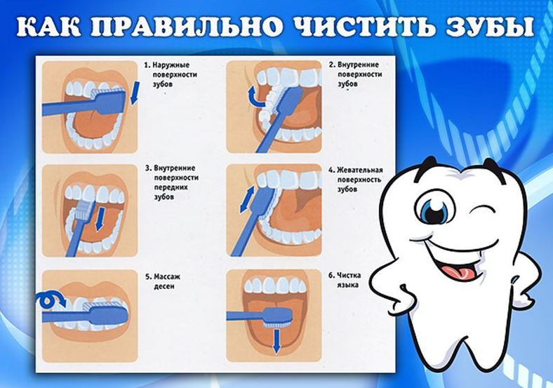

Письмо от Мойдодыра.
Дорогие наши дети!
Я пишу вам письмецо!
Я прощу вас: мойте чаще
Ваши руки и лицо.
Всё равно, какой водою!
Кипяченой, ключевою,
Из реки иль из колодца,
Или просто дождевой.
Нужно мыться непременно
Утром, вечером и днём –
Перед каждою едою,
После сна и перед сном!
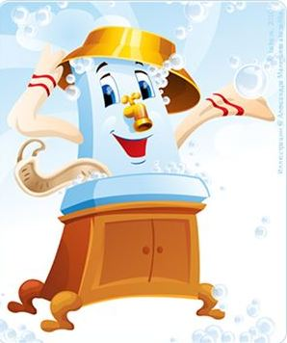
Тритесь губкой и мочалкой,
Потерпите – не беда!
И чернила, и варенье
Смоют мыло и вода.
Дорогие мои дети!
Очень, очень вас прошу.
Мойтесь чаще, мойтесь чаще,
Я грязнуль не выношу
Не подам руки грязнулям,
Не поеду в гости к ним!
Сам я моюсь очень часто.
До свидания!

